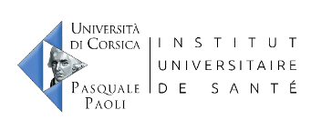 Année universitaire 2023-2024

EXAMENS PASS
Convocation aux épreuves session mai 2024
Halle des sports - Campus Grimaldi
SESSION MAI 2024
JOUR | Filière | HORAIRES | EPREUVES | TYPE D’EPREUVE | DUREE | Lieu
Lundi 13 mai | PASS | 15h00-17h00 | S.S.H | REDAC | 2h00 | Halle des sports
Mardi 14 mai | PASS | 16h30-17h30 | Anatomie | REDAC | 1h00 | Halle des sports
Mercredi  15 mai | PASS | 09h30-10H30 | Médicaments | REDAC | 1h00 | Halle des sports
Mercredi  15 mai | PASS | 11h30-12h30 | Spécialité Odontologie | REDAC | 1h00 | Halle des sports
Mercredi  15 mai | PASS | 14h00-15h15 | Bio Physique | REDAC | 1h15 | Halle des sports
Mercredi  15 mai | PASS | 16h00-17h00 | Spécialité Kinésithérapie | REDAC | 1H00 | Halle des sports
Jeudi 16 mai | PASS | 09h00-10h00 | Spécialité Médecine | REDAC | 1h00 | Halle des sports
Jeudi 16 mai | PASS | 11h00-12h00 | Spécialité Maieutique | REDAC | 1h00 | Halle des sports
Jeudi 16 mai | PASS | 14h00-15h00 | Spécialité Pharmacie | REDAC | 1h00 | Halle des sports
Le présent calendrier tient lieu de convocation

